تعریف اکتور[1] برای فرآیندهای ثبت نام در نمودار توالی

برای فرآیند ثبت نام مشتری در نمودار توالی اکتور فقط مشتری است که در ارتباط با سیستم قرار میگیرد.

برای فرآیند ثبت نام صاحب فروشگاه در نمودار توالی اکتور صاحب فروشگاه و نماینده شرکت است.

برای فرآیند ثبت نام پیک موتوری در نمودار توالی اکتور راننده پیک و نماینده شرکت است.

تعریف آبجکت[2] برای فرآیندهای ثبت نام در نمودار توالی

برای فرآیند ثبت نام مشتری در نمودار توالی آبجکت صفحه ثبت نام اپلیکیشن- لیست نام کاربری مشتری های پلتفرم-صفحه کد پیامک است.

برای فرآیند ثبت نام صاحب فروشگاه در نمودار توالی آبجکت صفحه بررسی آدرسهای فروشگاه ها- اساسنامه قوانین ساعات کاری فروشگاه ها – صفحه بررسی و ورود اطلاعات قرارداد است.

برای فرآیند ثبت نام پیک موتوری در نمودار توالی آبجکت اساسنامه قوانین مشخصات وسیله نقلیه –اساسنامه قوانین بررسی راننده است.

تعریف لایف لاین[3] برای فرآیندهای ثبت نام در نمودار توالی "رویارویی و ارتباط دو بخش یا آبجکت"

ثبت نام مشتری: 4 لایف لاین برای 3 آبجکت و 1 اکتور دارد.

ثبت نام فروشگاه: 5 لایف لاین برای 3 آبجکت و 2 اکتور دارد.

ثبت نام راننده پیک: 4 لایف لاین برای 2 آبجکت و 2 اکتور دارد.

تعریف وقوع اجرا[4] برای فرآیندهای ثبت نام در نمودار توالی

ثبت نام مشتری: برای مشتری از ارسال پیام url صفحه ثبت نام تا

ثبت نام فروشگاه:

ثبت نام راننده پیک:

آبجکت دیستراکشن[5] :

گاهی اوقات یک آبجکت موقتی در سیستم تولید می شود در اینصورت با عالمت X در خط زندگی آن آبجکت مشخص می شود که زندگی آن آبجکت در سیستم به اتمام رسیده است.در واقع در فرآیند ثبت نام برخی از رویداد های موقتی میتوانند مانند زیر باشند :

صفحه کد (صفحه تایید کد ) - ...

فریم[6] :

زمینه هر نمودار را نشان میدهد که دارای چه محتوایی است و به چه دردی میخورد ، در واقع نشان میدهد کدام مورد کاربردی است که انتخاب شده است، برای فرآیند ثبت نام نام زیر را برگزیدیم :

Sd sign up use case

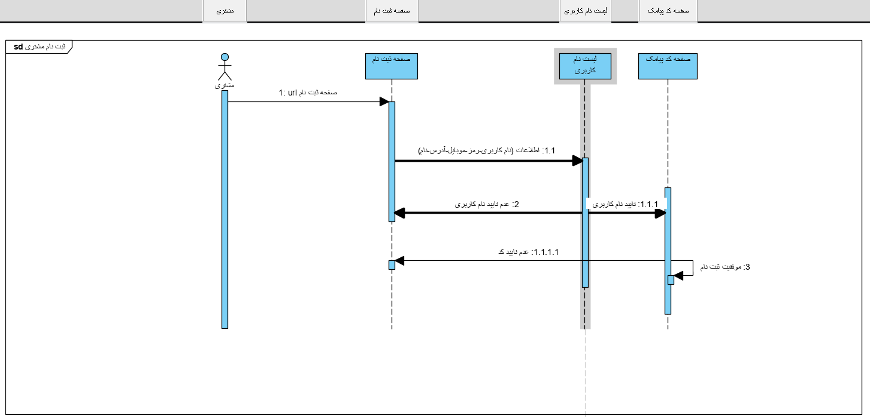

1. actor
2. object
3. lifeline
4. Execution occurrence
5. Object destruction
6. Frame